Sistema de numeração – Uso do Ábaco
EXERCÍCIO DE MATEMÁTICA

SÉRIE: 4º ANO

PROFESSORA: RAILENE ARAÚJO
ALUNO (a):__________________________________________

01- Daniel representou o número 1.540 no ábaco. Circule o ábaco que corresponde a representação desse número.

02- Observe a figura abaixo. O número representado no ábaco é:

a) 46.482 b) 42.648 c) 84.624 d) 86.424

03- Represente, com bolinhas, os números nos ábacos.

04- Que número está representado em cada ábaco? Registre.
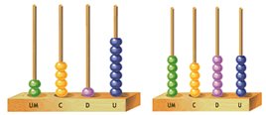

5- Mário representou alguns números nos ábacos.

- Qual é o número representado em cada ábaco?
___________________________________________________________________
- Qual é o maior?
___________________________________________________________________
- Qual é o menor?
___________________________________________________________________

